把活動向同事開放
三個開關，內部這一側就這麼多 — 以及當你需要向同事問一些這一側問不了的事情時 該怎麼辦。
2026-08-27 · https://offision.com/help/zh-hant/event-coordinator/open-an-event-to-your-colleagues/
內部參加者設定 只有三個控制項，沒有別的。那不是缺漏 — 而是因為 Offision 已經知道你的同事是誰。
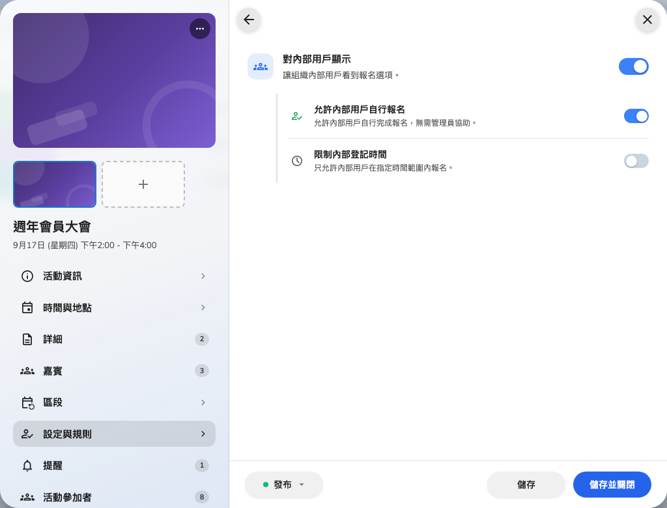
同事那一側看到什麼，在專屬頁面上設定。

這三個
對內部用戶顯示 決定這場活動會不會出現在應用程式的活動列表上。關掉它，就算活動再怎麼發布，也沒有同事找得到。
允許內部用戶自行報名 決定他們能不能自己把名字填上。關掉代表活動看得到、但沒有報名的控制項 — 當你要邀請的是特定一群人、不希望全公司都加進來時，這才是對的。
限制內部報名時間 設定一個開始與結束。不開它，報名就一直收到活動開始為止。

大家最常弄錯的組合
顯示 開、自行報名 關 是一個真實而且有用的設定：活動有被公告，而你具名邀請。但它同時也正是「有人本來想開放、卻忘了第二個開關」的活動看起來的樣子。
如果同事說他們看得到活動卻加不進去，第一個要檢查的就是這一組。
這裡沒辦法向同事問任何事:
沒有任何對應外部那一側問題的東西。Offision 已經有他們的姓名、部門與電郵，所以什麼都不問。
當你真的需要向他們要一些資料 — 午餐的飲食需求、衣服尺寸 — 就加一個 自訂欄位，並把它對內部員工設為必填。那是唯一的方法，寫在向報名者問額外的問題。

確認成功
請一位不在你活動團隊裡的同事打開 活動列表 看看。他看到的就是所有人看到的 — 你自己的畫面不算數，因為你在團隊裡。

